Atitit 256种编程语言发展的编年史历史

## 编程语言历史

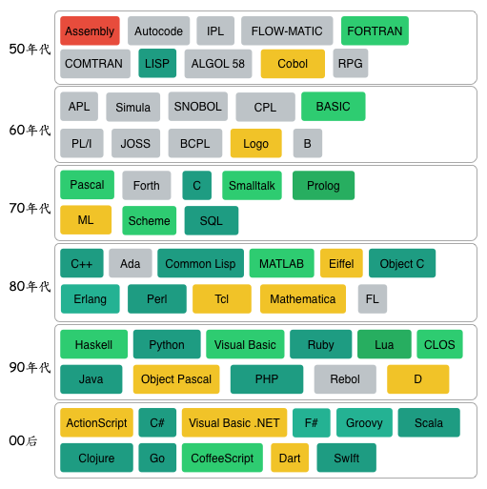

****编程语言发展的编年史****

我们一个统计出来256种编程语言，当然，这么多的语言中只有一些是常用的或实用的。

1951 – Regional Assembly Language  
1952 – Autocode  
1954 – IPL (LISP语言的祖先)  
1955 – FLOW-MATIC (COBOL语言的祖先)  
1957 – FORTRAN (第一个编译型语言)  
1957 – COMTRAN (COBOL语言的祖先)  
1958 – LISP  
1958 – ALGOL 58  
1959 – FACT (COBOL语言的祖先)  
1959 – COBOL  
1959 – RPG  
1962 – APL  
1962 – Simula  
1962 – SNOBOL  
1963 – CPL (C语言的祖先)  
1964 – BASIC  
1964 – PL/I  
1966 – JOSS  
1967 – BCPL (C语言的祖先)  
1968 – Logo  
1969 – B (C语言的祖先)  
1970 – Pascal  
1970 – Forth  
1972 – C  
1972 – Smalltalk  
1972 – Prolog  
1973 – ML  
1975 – Scheme  
1978 – SQL  
1980 – C++ (既有类的C语言，更名于1983年7月)  
1983 – Ada  
1984 – Common Lisp  
1984 – MATLAB  
1985 – Eiffel  
1986 – Objective-C  
1986 – Erlang  
1987 – Perl  
1988 – Tcl  
1988 – Mathematica  
1989 – FL  
1990 – Haskell  
1991 – Python  
1991 – Visual Basic  
1993 – Ruby  
1993 – Lua  
1994 – CLOS (ANSI Common Lisp的一部分)  
1995 – Java  
1995 – Delphi (Object Pascal)  
1995 – JavaScript  
1995 – PHP  
1996 – WebDNA  
1997 – Rebol  
1999 – D  
2000 – ActionScript  
2001 – C#  
2001 – Visual Basic .NET  
2002 – F#  
2003 – Groovy  
2003 – Scala  
2007 – Clojure  
2009 – Go  
2011 – Dart

从1951年至今，人类一共发明了256种编程语言，每一种语言的出现都带有某些新特征。编程语言不断的在革新，很快就会有超出这个清单的新编程语言出现。